Tarea: Comunicación y lenguaje

Familia de palabras: Escribe 3 palabras para formar la familia de palabras de las siguientes imágenes.

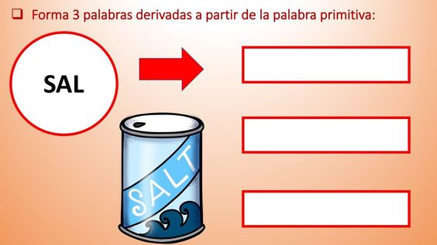

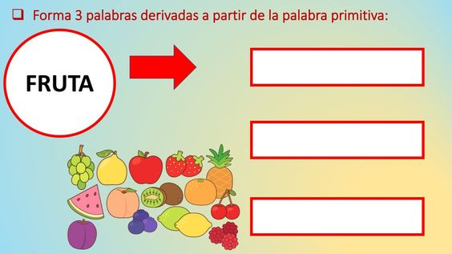

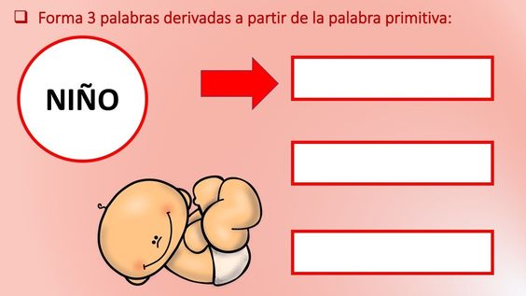

|  |
| --- |
| **Aspectos a calificar** |
| Ortografía |
| Caligrafía |
| Orden y limpieza |
| Puntualidad en la entrega |

